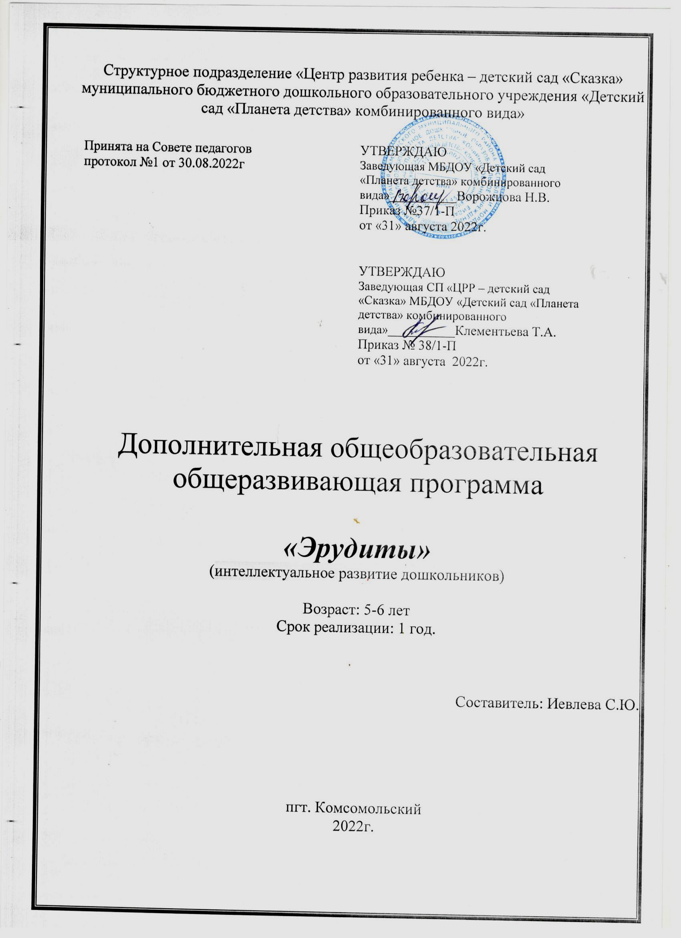

Содержание:

Разделы программы | Стр.
Пояснительная записка | 3-6
Учебно-тематический план | 7-8
Содержание программы | 9-13
Методическое обеспечение программы | 14
Список литературы | 15

Пояснительная записка

Дошкольный возраст уникален, поскольку как сформируется ребёнок, такова будет его жизнь. Именно поэтому важно не упустить этот период для раскрытия творческого потенциала каждого ребёнка. Ум детей не ограничен «глубоким образом жизни» и традиционными представлениями о том, как всё должно быть. Это позволяет им изобретать, быть непосредственными и непредсказуемыми, замечать то, на что мы, взрослые, давно не обращаем внимание.
Игра в детском возрасте – норма, ребёнок должен играть, даже если он делает самое серьёзное дело. Игра отражает внутреннюю потребность детей в активной деятельности, это средство познания окружающего мира. Благодаря использованию развивающих игр процесс обучения дошкольников проходит в доступной и привлекательной форме, создаются благоприятные условия для развития интеллектуально – творческого потенциала ребёнка.
Логическое мышление формируется на основе образного и является высшей стадией развития детского мышления. Достижение этой стадии – длительный и сложный процесс, так как полноценное развитие логического мышления требует не только высокой активности умственной деятельности, но и суммарных знаний об общих и существенных признаках предметов и явлений действительности, которые закреплены в словах.
Данная рабочая программа обеспечивает разностороннее развитие детей в возрасте от 5 до 6 лет с учётом их возрастных и индивидуальных особенностей по познавательному развитию, по развитию речи.
Программа учитывает возрастные особенности дошкольников и дидактические принципы развивающего обучения. Развивающие задачи решаются с учетом индивидуальности и темпом развития каждого ребенка. Тематика кружка способствует разностороннему развитию детей, расширению словарного запаса, активизации словаря, развитию связной речи.

Цель: формирование у дошкольников простейших логических структур мышления путём использования современного развивающего планшета «Логико-малыш», интерактивной доски.

Задачи:
- способствовать развитию интеллектуально-творческих проявлений детей: находчивости, смекалки, догадки, сообразительности, стремлению к поиску нестандартных решений задач;
- учить различать объекты, познавать их через признаки и их проявления;
- развивать способность находить причинно-следственные связи между объектами;
- развивать познавательную активность детей, умение ясно излагать свои мысли и идеи окружающим, обосновывать свои мысли и высказывания;
- развивать и корректировать психические процессы: память, внимание, воображение, мышление, восприятие;
- воспитывать стремление достигать результата, следуя методике «5 пальцев».

Описание и содержание методов и технологий реализации ОД,
направленных на выполнение целей и задач.

Построение ОД предполагается на основе педагогических технологий активизации деятельности дошкольников путем создания проблемных ситуаций, использования дидактических игр, разноуровневого и развивающего обучения, индивидуальных и групповых способов обучения.
Игры и упражнения на развитие логического мышления являются средством достижения заявленной цели программы.
Чтобы приучить ребенка к умственному труду необходимо сделать его интересным, занимательным.
Занимательность умственного труда достигается разными методами, среди которых на особом месте стоит дидактическая игра, содержащая в себе наибольшие возможности для развития умственной деятельности детей, для развития самостоятельности и активности их мышления. В игровой форме сам процесс мышления протекает быстрее, активнее, т.к. игра – вид деятельности, присущий этому возрасту. В игре ребенок преодолевает трудности умственной работы легко, не замечая, что его учат.
Роль игры – научить ребенка выполнять поставленную перед ним задачу, действовать по правилам, стремиться к результату, играть самостоятельно или со сверстниками.
Для достижения ожидаемого результата целесообразнее придерживаться определенной структуры занятий:
✓ Разминка.
✓ Изучение нового материала.
✓ Физминутка, пальчиковая гимнастика.
✓ Закрепление нового материала.
✓ Работа с планшетом и карточками «Логика малыш»
Разминка в виде загадки, знакомства со сказочным персонажем позволяет активизировать внимание детей, поднять их настроение, помогает настроить на продуктивную деятельность.
Изучение нового материала представляет собой совокупность игр и упражнений, направленных на решение поставленных задач данного занятия.
Физминутки и пальчиковая гимнастика позволяют детям расслабиться, переключиться с одного вида деятельности на другой, способствуют развитию крупной и мелкой моторики.
Закрепление нового материала дает педагогу возможность оценить степень овладения детьми новым знанием.
Работа с планшетом и карточками «Логика малыш» в конце занятия являются своеобразной рефлексией, логическим окончанием проделанной работы и служат стимулом для ее продолжения.
Работа с интерактивной доской происходит при первостепенной роли воспитателя по принципу тройственного взаимодействия: воспитатель - интерактивная доска - ребенок.
Срок реализации программы «Хочу все знать» - 1 год.
Программа рассчитана на 36 занятий (1 в неделю).
Длительность образовательной деятельности не более 25 минут.
Возраст детей: 5-6 лет.
Количество детей - 12-15 человек.
Занятия носят развивающий характер и носят интегративный характер. На занятиях интегрируются все 5 образовательных областей: познавательное, социально - коммуникативное, физическое, речевое, художественно - эстетическое развитие.
Методы и приемы: игровые, экспериментирование, моделирование, воссоздание, преобразование.

Принципы и подходы, осуществляемые в процессе реализации
программы.

- Принцип развивающего обучения.
Педагогу необходимо знать уровень развития каждого ребенка, определять зону ближайшего развития, использовать вариативность карточек согласно этим знаниям.
- Принцип воспитывающего обучения.
Важно помнить, что обучение и воспитание неразрывно связаны друг с другом и в процессе НОД не только даются знания, но и воспитываются волевые, нравственные качества, формируются нормы общения (сотрудничество, сотворчество, сопереживание, радость.)
3.Принцип систематичности и последовательности обучения.
Данный принцип позволяет устанавливать взаимосвязи, взаимозависимости между полученными знаниями, переходить от простого к сложному, от близкого к далекому, от конкретного к абстрактному, возвращаться к ранее исследуемым проблемам с новых позиций.
- Принцип доступности.
Содержание знаний, методы их сообщения должны соответствовать возрасту, уровню развития, подготовки, интересам детей.
- Принцип индивидуализации.
Подходить к каждому ребенку как к личности. Темп, уровень сложности определять строго для каждого ребенка.
6.Принцип сознательности и активности детей в усвоении знаний и их
реализации.
Ведущую роль в обучении играет педагог, но на занятиях осуществляется такой подход к подаче новых знаний, где дети должны сами прийти к ним.
7. Принцип связи с жизнью.
Устанавливать взаимосвязи процессов, находить аналогии в реальной жизни, окружающей среде, в существующих отношениях вещей и материи.

Ожидаемые результаты:

- легко ориентируются на плоскости
- могут оперировать знаками, символами
- развита способность видеть, открывать в мире свойства, отношения, зависимость
- умеют сравнивать предметы по длине, высоте, толщине, цвету, форме
- умеют следовать устным инструкциям и работать по схемам
- обладают коммуникативными способностями
- умеют решать нестандартные задачи
- дети умеют анализировать, сравнивать, сопоставлять, эффективно усваиваются математические представления
- развивается самостоятельность в принятии и выборе решений

Учебно-тематический план дополнительной образовательной программы.

№  п/п | Наименование разделов и тем | Количество  занятий | Теория | Практика
Сентябрь | Вводное занятие | 1 | 0,5 | 0,5
 | Морские задачки | 3
 | «Морской мир» |  | 0,5 | 0,5
 | «Обитатели моря» |  | 0,5 | 0,5
 | «В гостях у осьминога |  | 0,5 | 0,5
Октябрь | Алгоритм | 3
 | «Что сначала, что потом» |  | 0,5 | 0,5
 | «Времена года» |  | 0,5 | 0,5
 | «Время суток» |  | 0,5 | 0,5
 | Измерения | 2
 | «Постройка из брусков и кубиков» |  | 0,5 | 0,5
Ноябрь | «В магазине» |  | 0,5 | 0,5
 | Композиции | 3
 | «В гостях у мишки» |  | 0,5 | 0,5
 | «Композиция с шариками» |  | 0,5 | 0,5
 | «Вид сверху» |  | 0,5 | 0,5
Декабрь | Ракурсы | 3
 | «Путешествие гнома» |  | 0,5 | 0,5
 | «Овощи и фрукты» |  | 0,5 | 0,5
 | «Посуда» |  | 0,5 | 0,5
 | Проекции | 3
 | «Страна геометрических фигур» |  | 0,5 | 0,5
 | «Лабиринт» |  | 0,5 | 0,5
Январь | «Куб и шар» |  | 0,5 | 0,5
 | Вода и электричество | 3
 | «Вода» |  | 0,5 | 0,5
 | «Электрический ток» |  | 0,5 | 0,5
 | «Гидроэлектростанция» |  | 0,5 | 0,5
 | Последовательности | 3
Февраль | «Хлеб – всему голова» |  | 0,5 | 0,5
 | «Все о молоке» |  | 0,5 | 0,5
 | «Что такое шоколад» |  | 0,5 | 0,5
 | Профессии | 3
 | «Кто был раньше, а кто – теперь?»
Март | «Транспорт» |  | 0,5 | 0,5
 | «Результат труда» |  | 0,5 | 0,5
 | Кто с кем «дружит» | 4
 | «Лес» |  | 0,5 | 0,5
 | «Луг» |  | 0,5 | 0,5
Апрель | «Болото и озеро» |  | 0,5 | 0,5
 | «Природа в городе» |  | 0,5 | 0,5
 | Этнография | 3
 | «Обычаи народов мира» |  | 0,5 | 0,5
 | «Жизнь людей в русском доме» |  | 0,5 | 0,5
 | «Колокольный звон» |  | 0,5 | 0,5
 | Сто лет назад | 2
Май | «Старинный город» |  | 0,5 | 0,5
 | «Старинная квартира» |  | 0,5 | 0,5
Итого: |  | 36 | 18 | 18

Содержание программы дополнительного образования

Количество занятий | Тема занятия | Цели и задачи | Теоретическая часть | Практическая часть
1 | Вводное занятие | - активизировать имеющиеся у детей знания об окружающем мире  - учить правилам пользования планшетом и карточками «Логико-малыш»  - развивать сознание, расширять кругозор,  - воспитывать бережное отношение к окружающему миру | Беседа, игровые упражнения. | Знакомство с планшетом «Логико-малыш»
 | Морские задачки
3 | «Морской мир»  «Обитатели моря»  «В гостях у осьминога» | - формировать понятия о морском мире, его живых и неживых объектах,  - упражнять детей в прямом счете в пределах 10 и обратном счете от 10 до 1;  - учить понимать в задачах смысл разных вопросов (Сколько стало, осталось? Сколько будет, было? На сколько больше, меньше?  -воспитывать интерес к математическим знаниям; | Счет до 10 (прямой). Обратный счет от 10 до 1.  Беседа о морском мире, морских животных, рассматривание иллюстраций по теме занятия,  игровая ситуация по теме занятия | Работа с планшетом «Логико-малыш»  Карточки «Морские задачки»  №1, №2  №3, №4  №7
 | Алгоритмы
3 | «Что сначала, что потом»  «Времена года»  «Время суток» | - дать детям представление о характерных признаках, особенностях времен года; о названии и последовательности месяцев и дней недели.  - развивать умение отгадывать загадки, учить поддерживать беседу по вопросам, высказывать свою точку зрения.  - учить детей выявлять закономерности;  – расширять словарный запас; | Беседы, отгадывание загадок, чтение художественной и научной литературы, дид. игры, рассматривание плакатов. | Работа с планшетом «Логико-малыш»  Карточки «Алгоритмы»  №1  №5»  №7
 | Измерения
2 | «Постройка из брусков и кубиков»  «В магазине» | - знакомить с профессией строитель, продавец.  - расширять и активизировать словарный запас детей  - дать начальные представления о площади различных объектов и условной единице ее измерения – клетке;  - формировать у детей представления о необходимости выбора мерки при измерении массы, познакомить с меркой 1 кг;  - воспитывать умение понимать учебную задачу, выполнять ее самостоятельно. | Беседы,  чтение стихов, рассматривание иллюстраций, сюжетных картинок о профессии строитель продавец. | Работа с планшетом «Логико-малыш»  Карточки «Измерения»  №3  №5
 | Композиция
3 | «В гостях у мишки»  «Композиция с шариками»  «Вид сверху» | - формировать у детей качественно нового-логического (или абстрактного) мышления  - способствовать обогащению словарного запаса детей, расширять знания детей об окружающей действительности,  - закреплять знания о геометрических фигурах; умение сравнивать их;  - закрепление порядкового счета до 10;  - учить ориентироваться на листе бумаги, определяя словом положение геометрических фигур (в правом верхнем углу, в левом нижнем углу, продолжать учить помнить учебную задачу и выполнять её самостоятельно). | Беседа о геометрических фигурах, рассматривание картинок, отгадывание загадок. | «Логико-малыш»  Карточки «Композиция»  №2  №5  №8
 | Ракурсы
3 | «Путешествие гнома»  «Овощи и фрукты»  «Посуда» | – способствовать расширению словарного запаса детей,  – развивать воображение. | Беседы, чтение художественной и научной литературы, экспериментирование, дид. игры, рассматривание макетов, плакатов | «Логико-малыш»  Карточки «Ракурсы»  №3  №6  №7
 | Проекции
3 | «Страна геометрических фигур»  «Лабиринт»  «Куб и шар» | - формирование умения  анализировать форму и  цвет предметов.  -создать условия для  развития логического  мышления,  сообразительности,  внимания;  - развивать воображение,  смекалку, зрительную  память;  - воспитывать умение  понимать учебную задачу,  выполнять ее  самостоятельно. | Беседа, рассматривание иллюстраций по теме занятия, | «Логико-малыш»  Карточки «Проекции»  №1  №6  №7
 | Вода и электричество
3 | «Вода»  «Электрический ток»  «Гидроэлектро станция» | - продолжать знакомство детей со свойствами воды, способами ее использования  - учить детей при помощи суждений делать умозаключения,  - способствовать расширению словарного запаса детей,  - развивать воображение.  - ознакомление с правилами безопасного обращения с электроприборами | Беседа о важности воды (электрической энергии), чтение художественной и научной литературы, рассматривание картинок и иллюстраций по теме занятия, экспериментирование, энциклопедий, отгадывание загадок. | «Логико-малыш»  Карточки «Вода и электричество»  №1, №3  №2, №5  №7
 | Последовательности
 | «Хлеб – всему голова»  «Все о молоке»  «Что такое шоколад» | - дать знания о витаминной ценности молока, влиянии его на состояние здоровья.  - расширять знания у детей о значении хлеба в жизни человека.  - расширить и обобщить знания детей о шоколаде  - уточнить знания детей о разнообразии продуктов молочного происхождения.  - обогащать словарный запас (названия: профессий, сельхозтехники; места хранения зерна и производства хлеба, молока, шоколада | Беседа по теме занятия, чтение художественной и научной литературы, рассматривание картинок и иллюстраций по теме занятия, отгадывание загадок, просмотр мультфильмов | «Логико-малыш»  Карточки «Последовательности»  №1, 6  №4  №8
 | Профессии
 | «Кто был раньше, а кто – теперь?»  «Транспорт»  «Результат труда» | - расширить представление детей о разнообразии профессий, конкретных трудовых действиях; - формировать обобщённое понятие «профессия», обогащать активный словарь загадками, пословицами;  - развивать внимание, память, мышление;  - воспитывать положительную мотивацию к обучению, уважение к труду взрослых.  - учить понимать пословицы и объяснять их смысл. | Рассматривание групп картинок, беседы о профессиях по теме занятия, разучивание пословиц и поговорок, отгадывание загадок, игровая ситуация | «Логико-малыш»  Карточки «Профессии»  №7  №1  №3
 | Кто с кем «Дружит»
4 | «Лес»  «Луг»  «Болото и озеро»  «Природа в городе» | - Закрепить знания детей о растительном и животном мире леса, луга, болота и озера.  - учить правилам поведения на природе, берегу водоема.  - воспитывать любовь к природе. | Беседа,  рассматривание  иллюстраций,  игровая ситуация, отгадывание загадок, чтение стихотворений. | «Логико-малыш»  Карточки «Кто с кем «Дружит»  №1,3,4  №2  №5,6  №8
 | Этнография
3 | «Обычаи народов мира»  «Жизнь людей в русском доме»  «Колокольный звон» | - дать детям представление о науки – этнография  - познакомить с традициями (обычаями) разных стран.  - | Беседа, рассматривание картинок, прослушивание песен, отгадывание загадок. | «Логико-малыш»  Карточки «Этнография»  №7  №6  №8
 | Сто лет назад
2 | «Старинный город»  «Старинная квартира» | - дать представление как выглядел российский город 100 лет назад.  - какой был общественный транспорт.  - откуда и как приходит вода в современные дома, и как раньше люди добывали воду.  - дать представление как выглядела квартира 100 лет назад, какая была мебель, что люди кушали. | Беседа. Рассматривание картины «Старинная мостовая», «Старинная квартира», отгадывание загадок, чтение стихов. | «Логико-малыш»  Карточки «Сто лет назад»  №1,2,3,4  №5,6,7,8

Материально-техническое обеспечение:

• Планшет «Логико-малыш» - 1 на каждого ребенка;
• Карточки «Логико-малыш» - 1 на каждого ребенка
• Художественная литература;
• Телевизор, «DVD» проигрыватель, мультимедийный проектор.
• Аудиозаписи, фонограммы с фольклором.
• Иллюстрации к сказкам, стихам, загадкам, поговоркам, потешкам.
• Игры:
– дидактические;
– развивающие (имеющие несколько уровней сложности), в том числе логические задачи;
– игры на развитие пространственного воображения (игры со строительным материалом);
– игры со счетным материалом (развивают не только тонкие движения рук и пространственные представления, но и творческое воображение, представления о форме, количестве, цвете).
– словесные игры;
– пальчиковые игры (активизируют деятельность мозга, развивают мелкую моторику рук, способствуют развитию речи и творческой деятельности).

Список литературы

1. Асанин С. Смекалка для малышей. Занимательные задачи, загадки,
ребусы, головоломки. — М.: Омега, 1996
3. Кралина, М.В. Логика/ М.В. Кралина. Екатеринбург: У- Фактория,
4. Логика / сборник практических материалов для ДОУ. М., 2007
5. Успех. Мониторинг достижения детьми планируемых результатов:
пособие для воспитателей с приложением на электронном носителе / [Н. О.
Березина, И. А. Бурлакова, Е. Е. Клопотова и др.; под ред. И. А. Бурлаковой, М.И. Степановой]. – М. : Просвещение,2011. – 127 с.).
5. Математика до школы: Пособие для воспитателей детских садов и
родителей. В 2 ч. / Авторы – сост. Смоленцева А.А., ПустовойтО.В.,Михайлова З.А., Непомнящая Р.Л. – СПб: Детство-Пресс, 2006
6. Математика от трех до семи: Учебно-методическое пособие для воспитателей детских садов / Автор - сост. З.А. Михайлова, Э.Н. Иоффе. - СПб:
Детство-Пресс, 2010
7. Михайлова З.А Игровые задачи для дошкольников. – СПб: Детство-Пресс, 2008
8. Носова Е.А., Непомнящая Р.Л. Логика и математика для дошкольников. – СПб: Детство-Пресс, 2000
9. Интернет-источники.

